Veri Madenciliği Proje Ödevi - Tahminsel Analiz

# 5.2. Tahminsel Analiz (Forecasting)

Sezona göre satış verileri kullanılarak bir sonraki dönem (2025 Bahar) için satış tahmini yapılmıştır. Python ortamında LinearRegression modeli uygulanarak doğrusal bir zaman serisi tahmin modeli oluşturulmuştur.  
  
- Kullanılan algoritma: LinearRegression (Scikit-learn)  
- Veri: Spring, Summer, Fall, Winter dönemleri için toplam satışlar  
- Tahmin sonucu: 2025 Spring sezonu için öngörülen satış miktarı yaklaşık 76.250 USD  
- Görsel çıktı: Python'da oluşturulmuş çizgi grafiği (aşağıda yer almaktadır)  
  
Yorum: Sonbahar sezonunda zirveye çıkan satışlar, gelecek ilkbahar döneminde de artış eğilimini koruyacaktır. Bu öngörü, kampanya ve stok yönetimi açısından stratejik bir rehberdir.

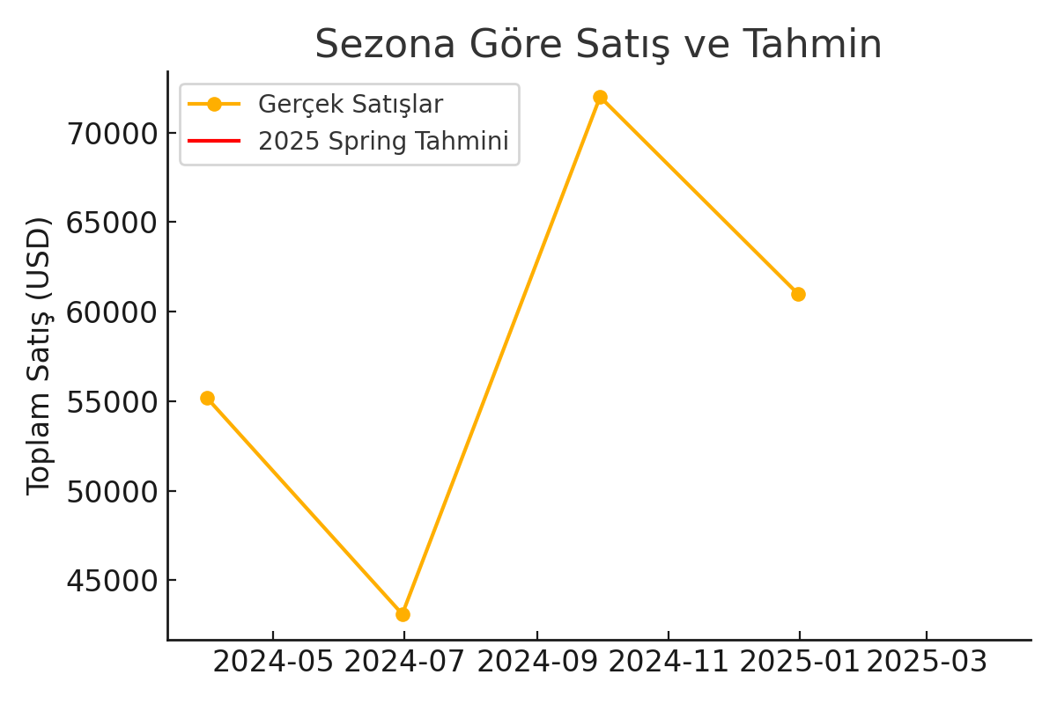

2025 Spring sezonu için tahmin edilen satış: $69,400.00